习近平在庆祝中国共产党成立100周年“七一勋章”颁授仪式上发表重要讲话
新华社2021-06-29
中共中央总书记、国家主席、中央军委主席习近平在庆祝中国共产党成立100周年“七一勋章”颁授仪式上发表重要讲话。
【习近平：将党内最高荣誉授予为党和人民作出杰出贡献的共产党员】习近平说，今天，在庆祝中国共产党成立一百周年之际，我们在这里隆重举行仪式，将党内最高荣誉授予为党和人民作出杰出贡献的共产党员。
习近平代表党中央，向“七一勋章”获得者，表示热烈的祝贺！致以崇高的敬意！
【习近平：一百年来，我们党矢志践行初心使命】习近平说，一百年来，我们党矢志践行初心使命，团结带领人民开辟了伟大道路、建立了伟大功业、铸就了伟大精神、积累了宝贵经验，在中华民族发展史和人类社会进步史上写下了壮丽篇章。
一百年来，一代又一代中国共产党人，为赢得民族独立和人民解放、实现国家富强和人民幸福，前仆后继、浴血奋战，艰苦奋斗、无私奉献，谱写了气吞山河的英雄壮歌。
【习近平：坚定信念、践行宗旨、拼搏奉献、廉洁奉公】习近平说，今天受到表彰的“七一勋章”获得者，就是各条战线党员中的杰出代表。在他们身上，生动体现了中国共产党人坚定信念、践行宗旨、拼搏奉献、廉洁奉公的高尚品质和崇高精神。
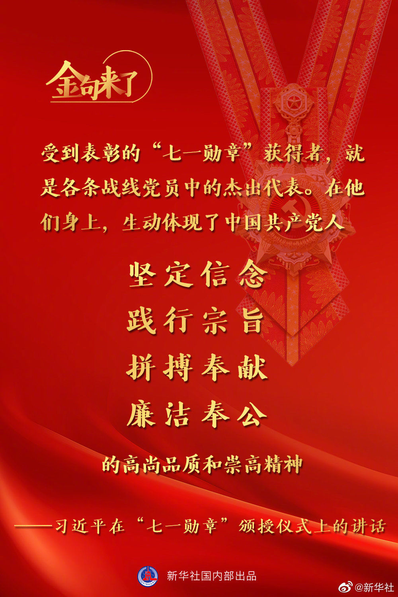
【习近平：心中有信仰，脚下有力量】习近平说，坚定信念，就是坚持不忘初心、不移其志，以坚忍执着的理想信念，以对党和人民的赤胆忠心，把对党和人民的忠诚和热爱牢记在心目中、落实在行动上，为党和人民事业奉献自己的一切乃至宝贵生命，为党的理想信念顽强奋斗、不懈奋斗。
心中有信仰，脚下有力量。全党同志都要把对马克思主义的信仰、对中国特色社会主义的信念作为毕生追求，永远信党爱党为党，在各自岗位上顽强拼搏，不断把为崇高理想奋斗的实践推向前进。
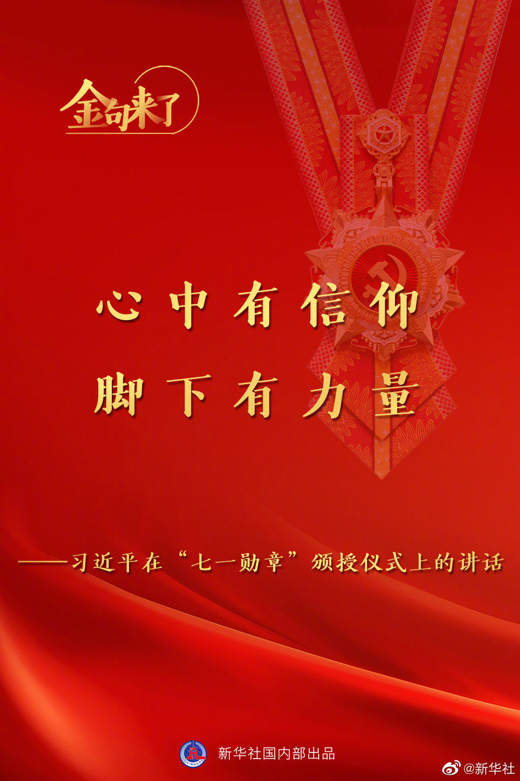
【习近平：想群众之所想，急群众之所急，解群众之所难】习近平说，践行宗旨，就是对人民饱含深情，心中装着人民，工作为了人民，想群众之所想，急群众之所急，解群众之所难，密切联系群众，坚定依靠群众，一心一意为百姓造福，以为民造福的实际行动诠释了共产党人“我将无我、不负人民”的崇高情怀。
江山就是人民，人民就是江山。全党同志都要坚持人民立场、人民至上，坚持不懈为群众办实事做好事，始终保持同人民群众的血肉联系。
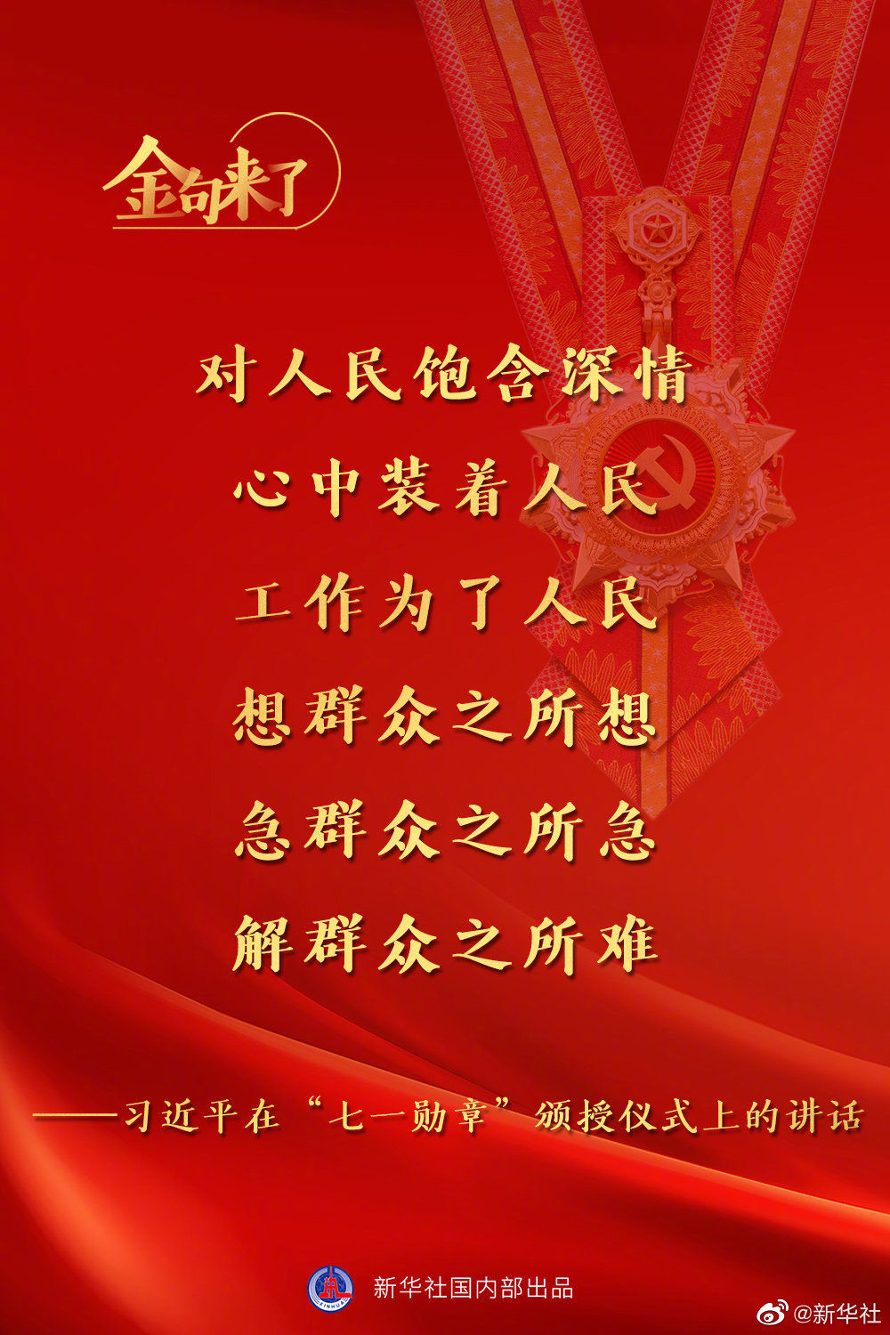
【习近平：越是伟大的事业，越是充满挑战，越需要知重负重】习近平说，拼搏奉献，就是把许党报国、履职尽责作为人生目标，不畏艰险、敢于牺牲，苦干实干、不屈不挠，充分展示了共产党人无私无畏的奉献精神和坚忍不拔的斗争精神。
越是伟大的事业，越是充满挑战，越需要知重负重。全党同志都要保持“越是艰险越向前”的英雄气概，保持“敢教日月换新天”的昂扬斗志，埋头苦干、攻坚克难，努力创造无愧于党、无愧于人民、无愧于时代的业绩。
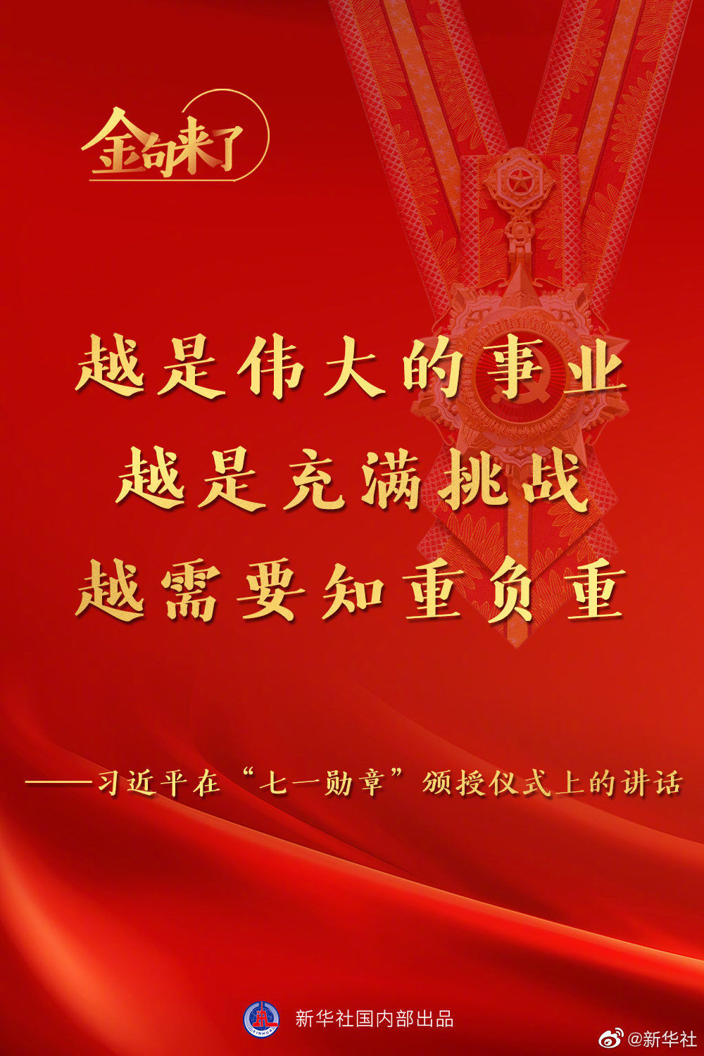
【习近平：共产党人拥有人格力量，才能赢得民心】习近平说，廉洁奉公，就是保持共产党人艰苦朴素、公而忘私的光荣传统，从不以功臣自居，不计较个人得失，不贪图享受，守纪律、讲规矩，生动体现了共产党人应有的道德风范。
共产党人拥有人格力量，才能赢得民心。全党同志都要明大德、守公德、严私德，清清白白做人、干干净净做事，做到克己奉公、以俭修身，永葆清正廉洁的政治本色。
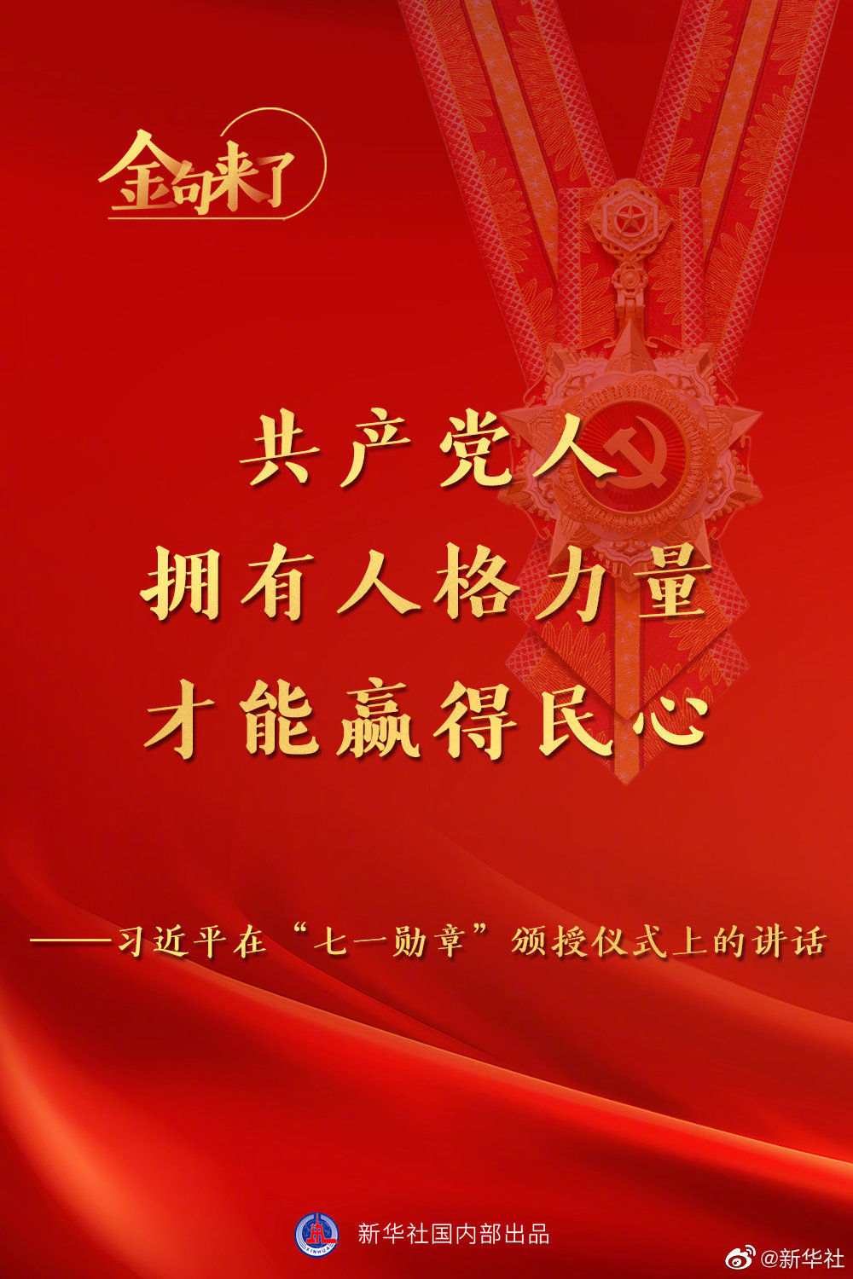
【习近平：“七一勋章”获得者事迹可学可做，精神可追可及】习近平说，“七一勋章”获得者都来自人民、植根人民，是立足本职、默默奉献的平凡英雄。他们的事迹可学可做，他们的精神可追可及。他们用行动证明，只要坚定理想信念、坚定奋斗意志、坚定恒心韧劲，平常时候看得出来、关键时刻站得出来、危难关头豁得出来，每名党员都能够在民族复兴的伟业中为党和人民建功立业！
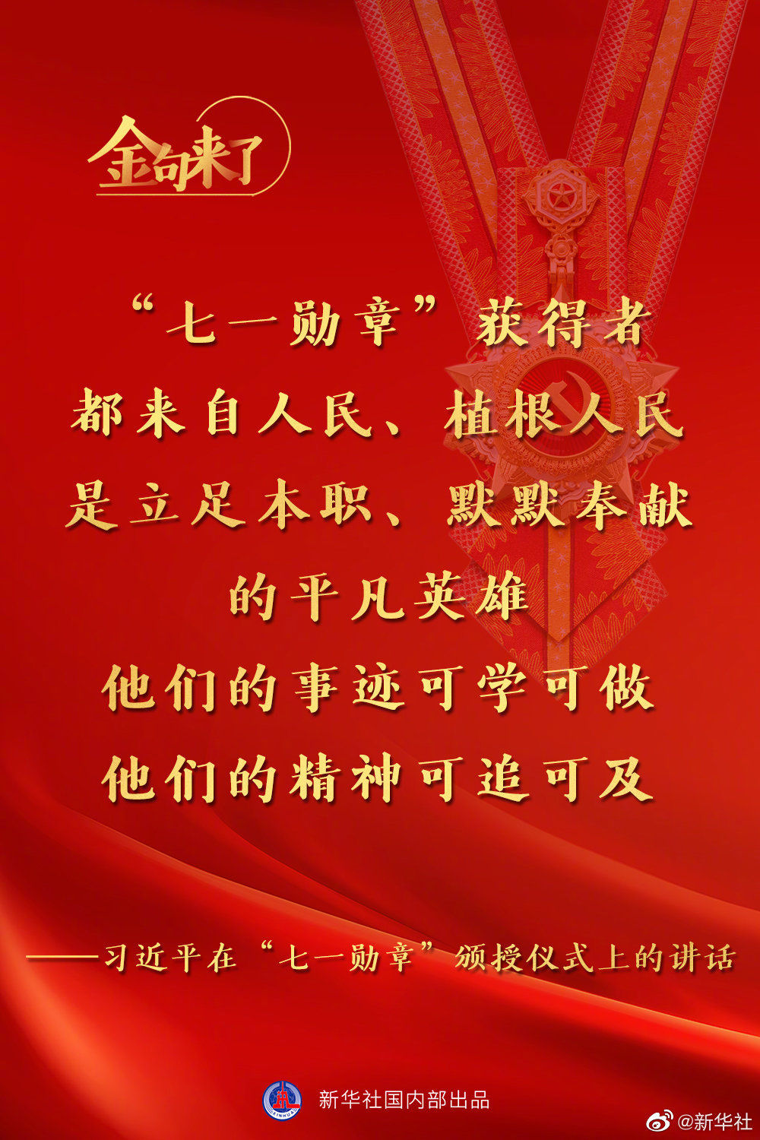
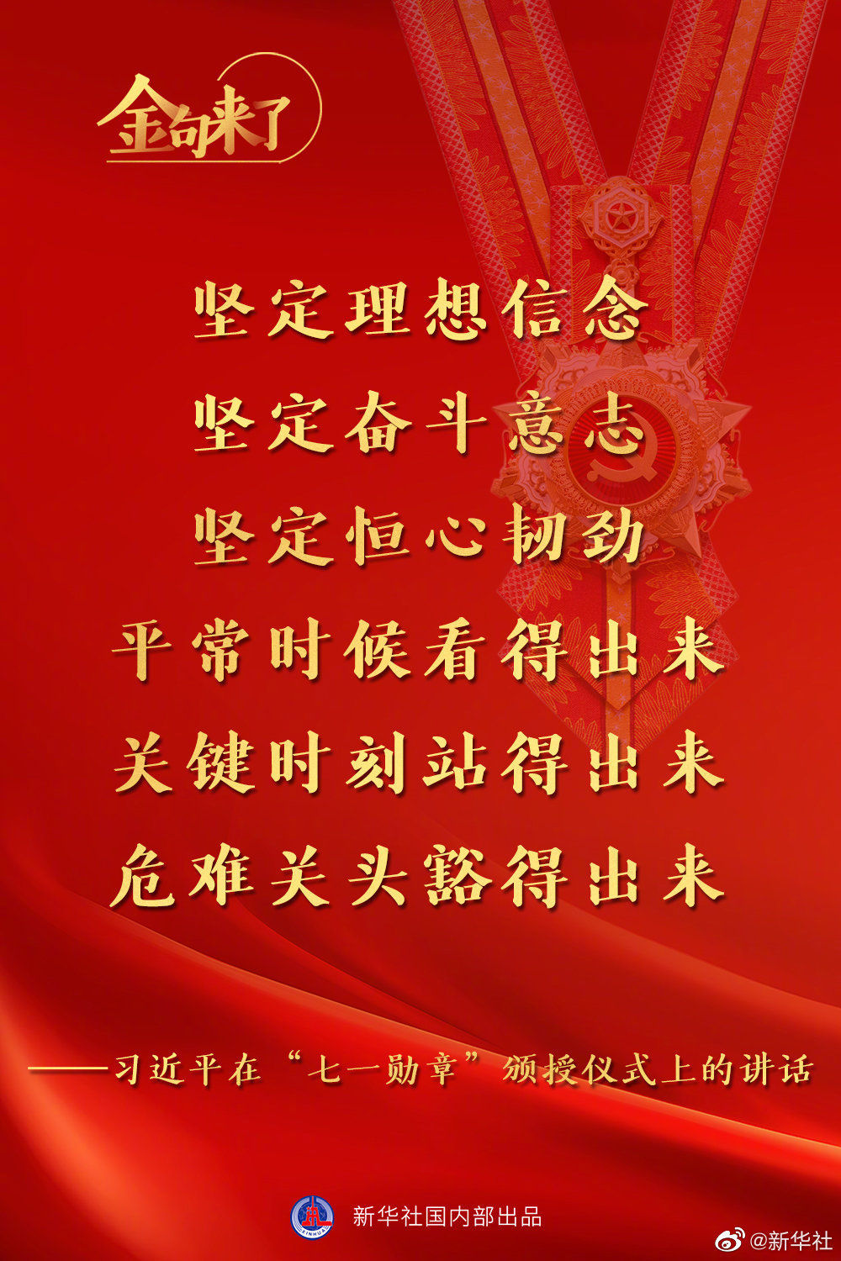
【习近平：新时代是需要英雄并一定能够产生英雄的时代】习近平说，新时代是需要英雄并一定能够产生英雄的时代。中国共产党要始终成为时代先锋、民族脊梁，党员队伍必须过硬。希望受到表彰的同志珍惜荣誉、发扬成绩，争取更大光荣。各级党组织要从工作和生活上关心爱护功勋党员，大力宣传“七一勋章”获得者的感人事迹和崇高品德，在全党全社会形成崇尚先进、见贤思齐的浓厚氛围，激励广大党员、干部牢记党的性质宗旨，牢记党的初心使命，不懈奋斗，永远奋斗，在全面建设社会主义现代化国家新征程上，向着第二个百年奋斗目标、向着中华民族伟大复兴的中国梦奋勇前进！
